Název školy: Základní škola Chomutov, Písečná 5144
Název materiálu: VY_12_INOVACE_06_IVAN_OLBRACHT_BIBLICKÉ_PŘÍBĚHY_nk1
Číslo projektu: CZ 1.07/1.4.00/21.3355
Autor: Mgr. Naděžda Kloubová
Datum tvorby: 10. 08. 2012
Cílový ročník: šestý
Vzdělávací oblast/obor/okruh: Český jazyk a literatura
Klíčové slovo: Bible, David, Šalamoun
Anotace: Žáci se seznámí s Biblí a jejím rozdělením na Starý a Nový zákon, poznají biblický příběh O moudrosti Šalamounově.

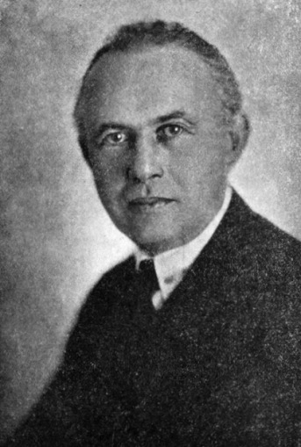
Ivan Olbracht – Biblické příběhy
- posvátná kniha křesťanů – Bible
- dělí se na Starý a Nový zákon
- biblické příběhy převyprávěl pro děti Ivan Olbracht
- jedním z příběhů Starého zákona je vyprávění o moudrém panování krále Šalamouna
O moudrosti Šalamounově
Když byl učiněn králem, odebral se s knížaty nad Izraelem, s hejtmany svého vojska, s kněžími a soudci do Gabaonu, kde na poušti vystavil Mojžíš Hospodinovi stánek, a obětoval tam. Té noci se mu ukázal ve snu Bůh a pravil: „Žádej, zač chceš, a dám tobě.“ Řekl Šalamoun: „Učinil jsi otci mému Davidovi milosrdenství veliké a mě jsi ustanovil králem místo něho. Já však, jsa velmi mlád, neumím vládnouti. Proto dej mi, Hospodine Bože, moudrost a umění spravovati tento lid“. Bůh odpověděl: „Protože jsi nežádal ani bohatství, ani slávu, ani bezživotí těch, kteří tě nenávidí, ani dlouhý věk, ale požádal jsi o moudrost a umění, abys soudil můj lid, dávám ti srdce moudré a rozumné, a přidám ti bohatství i slávu, takže žádný z králů, kteří byli před tebou, nebyl tobě rovný, aniž takového bude po tobě.“
A soudil Šalamoun Hospodinův lid spravedlivě a moudře. Tak stály před Šalamounem dvě ženy hokyně a jedna z nich měla v náručí nemluvně.
První vypravovala: „Prosím, pane můj, já a tato žena bydlíme v jednom domě. Narodil se mi synáček. Třetího dne potom porodila také ona a bydlily jsme spolu a nikdo cizí s námi v domě nebyl. Syn této ženy v noci umřel, neboť ho ve spaní zalehla. O půlnoci, když jsem tvrdě spala, se zvedla, vzala mé dítě a svého mrtvého syna mi položila do klína. Když jsem ráno vstala, abych svého synáčka nakrmila, viděla jsem, že jest mrtvý. Ale když jsem na něho lépe pohleděla, poznala jsem, že to není můj syn.“

Ale druhá žena řekla: „Není to tak, ten živý jest můj a ten mrtvý tvůj.“ A první volala: „Ne, mrtvý jest tvůj a můj jest ten živý.“ Tak se hádaly před králem. I řekl Šalamoun: „Ta říká, že živý jest její, a ta druhá také. Přineste mi meč!“ Přinesli tedy meč. A rozkázal král: „Rozetněte to dítě a dejte každé z nich polovičku.“ Tehdy matka, jejíž bylo živé nemluvně, se strašlivě ulekla a vykřikla: „Dejte jí to děťátko celé. Nezabíjejte je!“ Ale druhá volala: „Ať není moje, ani tvé! Rozetněte je!“ Z toho král poznal, která z nich jest pravá matka. Ukázal na ni a řekl: „Nezabíjejte dítě, dejte je ženě této, neboť ona jest jeho matka.“

Otázky týkající se tématu Ivan Olbracht – Biblické příběhy:
Z jakého díla je tento úryvek?
Co je to Bible?
Kdo byl otcem Šalamouna?
O co požádal Šalamoun Boha?
Jak rozhodl Šalamoun ve sporu dvou žen?
Jak se zachovaly matky?
Jak poznal Šalamoun pravou matku dítěte?

Zdroje:
[1] Vlastní tvorba
[2] SOUKAL, Josef. Čítanka 6: literární výchova pro 6. ročník základní školy a pro odpovídající ročník víceletých gymnázií. 1. vyd. Praha: SPN - pedagogické nakladatelství, 2000, 232 s. ISBN 80-859-3785-9.
[3] Ivan Olbracht. In: Wikipedia: the free encyclopedia [online]. San Francisco (CA): Wikimedia Foundation, 2010-01-31 [cit. 2012-08-10]. Dostupné z: http://upload.wikimedia.org/wikipedia/commons/5/5e/Ivan_Olbracht_1929.jpg
[4] Ilustrace: www.office.microsoft.com, 10. 8. 2012

SOUKAL, Josef. Čítanka 6: literární výchova pro 6. ročník základní školy a pro odpovídající ročník víceletých gymnázií, s. 27

